**Aqsa Iqbal**

**233063**

**Web-backend-lab**

**Lab-task-04**

**Server.js**

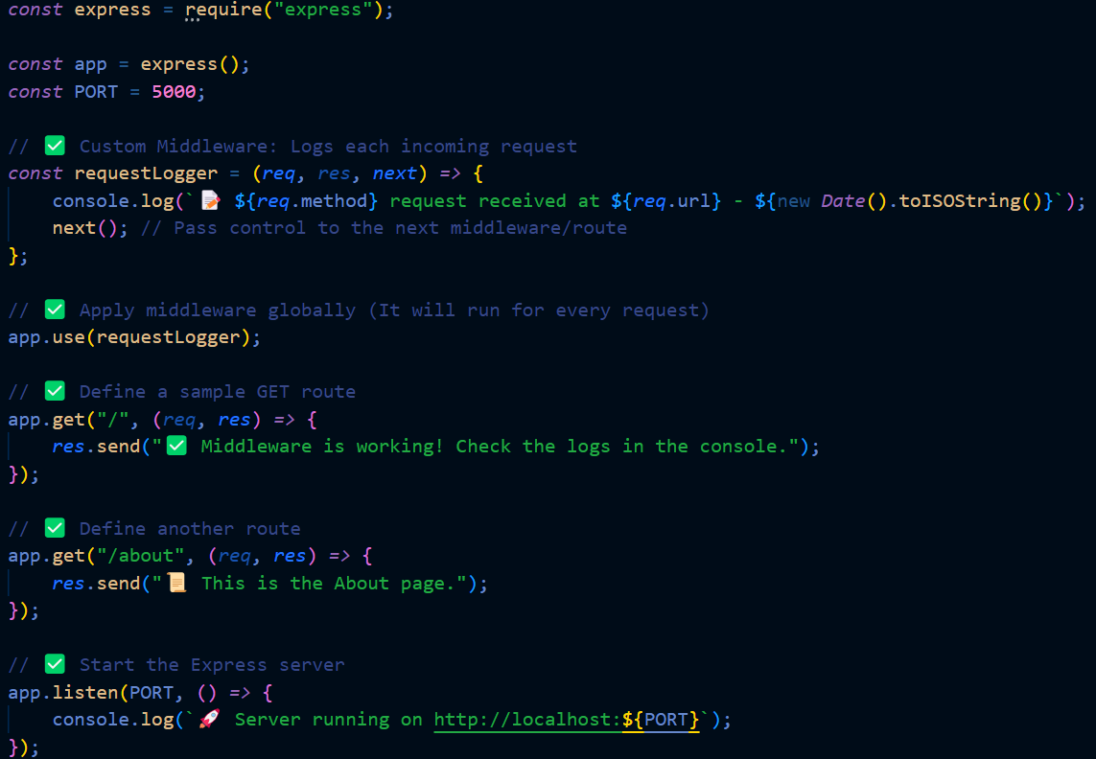

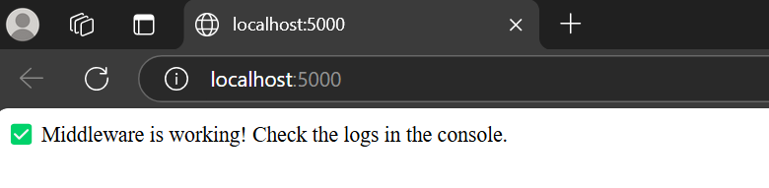

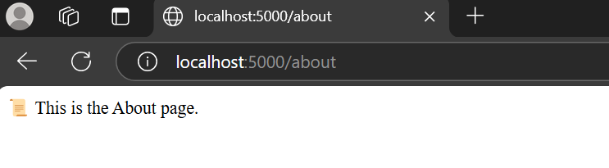

**SCRIPT.JS:**

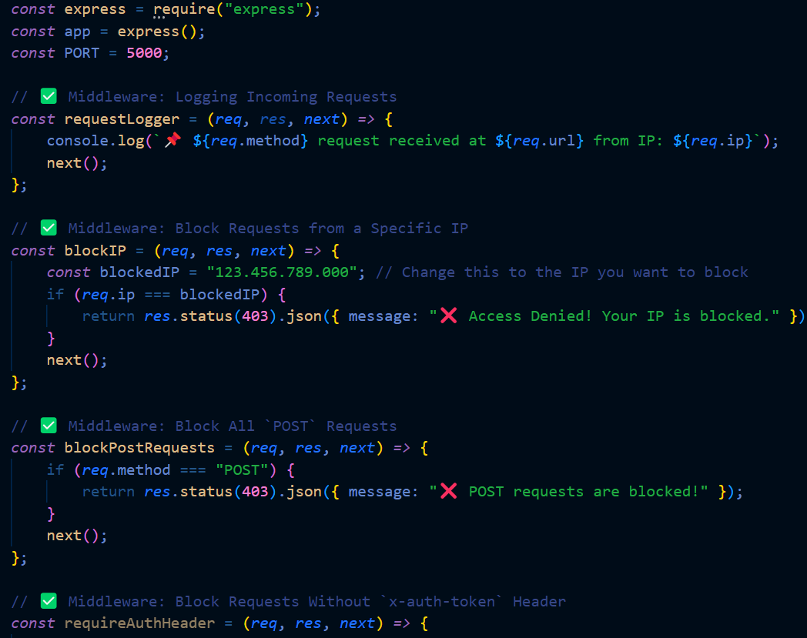

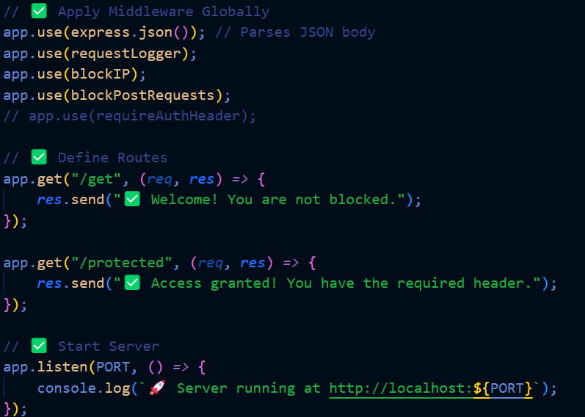

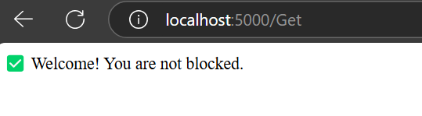

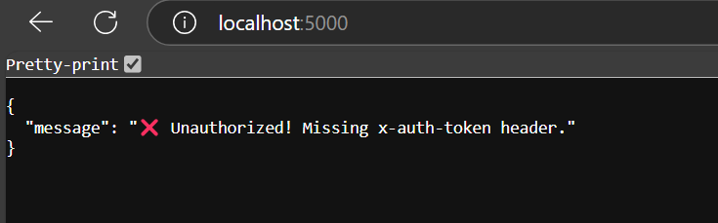

**GET:**

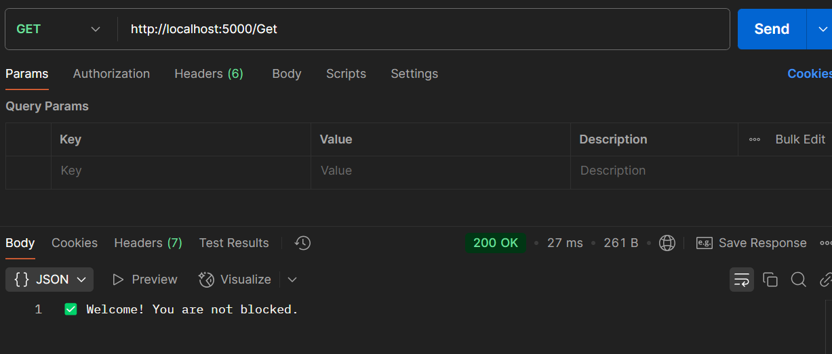

**POST:**

